Pressmeddelande 2015-08-25

Industrialiseringen av datacenter
börjar med Rittal

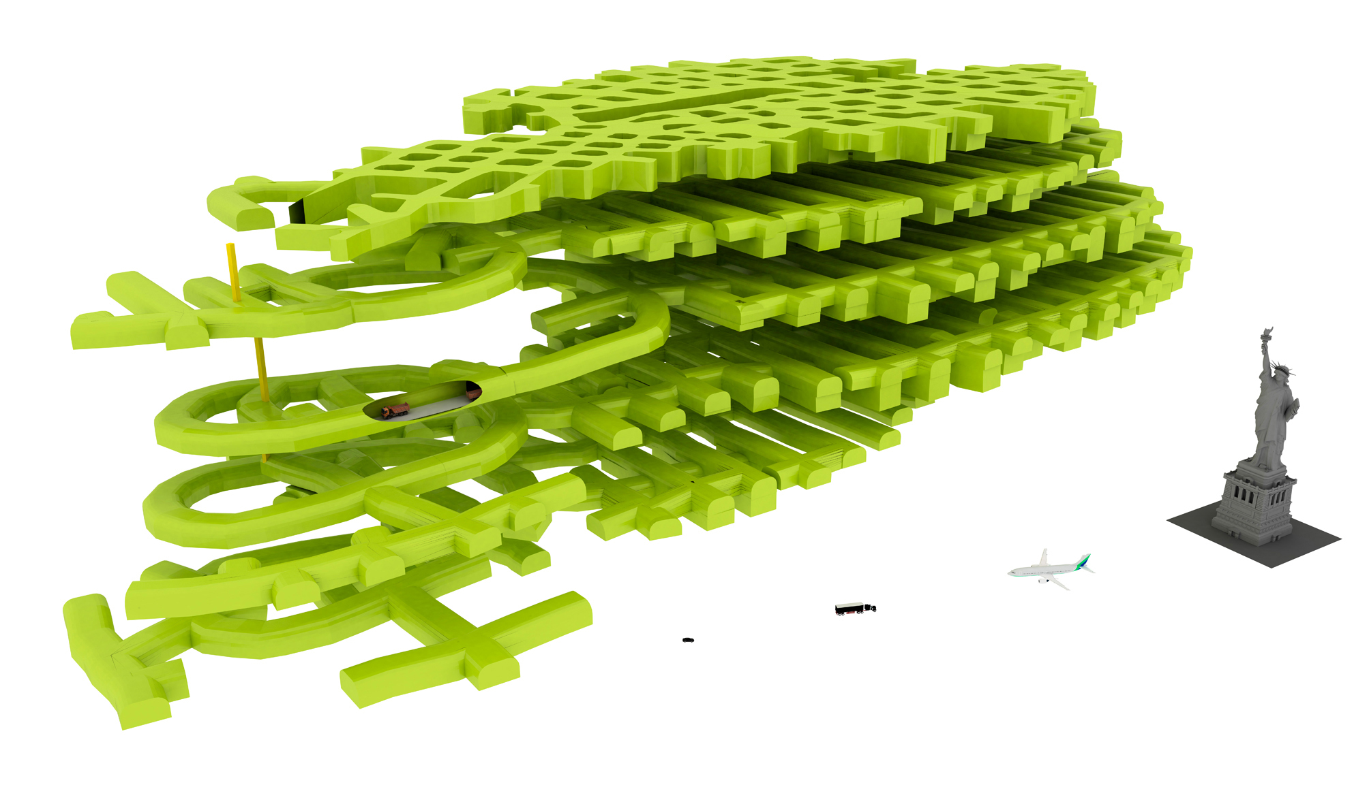
Underskattning är inte aktuellt här: Lefdal Mine Datacenter (LMD), en 120 000 kvadratmeter installation är under uppbyggnad nära Måløy på Norges västkust och kommer att bli Europas största datacenter, med en kapacitet på 100 megawatt. Enligt operatörerna, är deras mål att bli Europas ledande när det gäller kostnadseffektivitet, säkerhet, flexibilitet och hållbarhet. För att nå det, använder LMD standardiserad infrastruktur för datacenter baserad på Rittals modulära och standardiserade RiMatrix S lösningar. De första enheterna ska vara färdigställda och planeras att vara i drift under 2016, ett år som kommer att markera början av industrialiseringen av datacenter från Rittal.

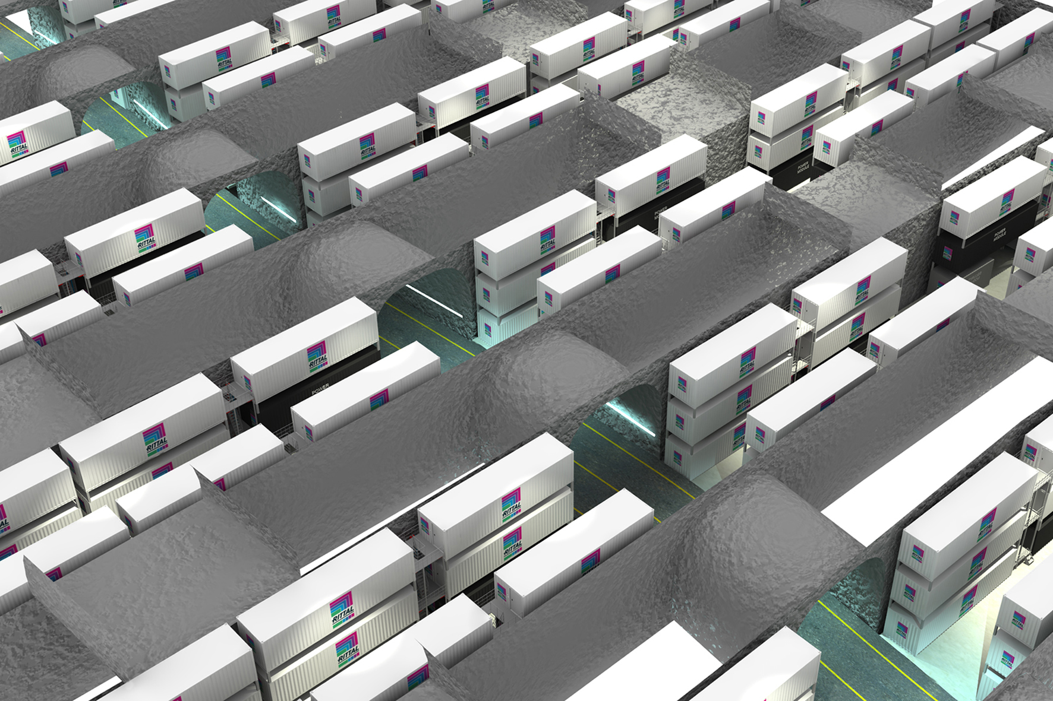
Herborn/Oslo, 25 augusti 2015 - Lefdal Mine Datacenter (LMD), en 120 000 kvadratmeter, fem nivåers installation är under uppbyggnad i en gammal mineralgruva nära Måløy (550 km nordost om Oslo) och kommer att bli världens största datacenter. Det kommer att köra på 100 procent förnybar energi (vind- och vattenkraft) och har ett kylsystem baserat på havsvatten som kommer från den intilliggande fjorden. De Norge-baserade operatörerna erbjuder en lösning som kan skryta med maximal energieffektivitet - ett PUE (Power Usage Effectiveness) på mindre än 1,1 - i kombination med traditionellt låga elkostnader, som resulterar i 40 procent kostnads-besparingar jämfört med ett genomsnittligt cloud datacenter i Tyskland.
Lefdal Mine Datacenter (LMD), en 120 000 kvadratmeter, fem-nivåers installation planerad att byggas i en gammal mineralgruva nära Måløy (550 km nordost om Oslo) kommer att bli världens största datacenter.

Rittal tillsammans med LMD och IBM har utvecklat de standardiserade datacentermodulerna baserade på RiMatrix S, som krävs för anläggningens infrastruktur, och kommer att säkerställa att de levereras förmonterade, testade, skalbara och snabbt.

Rittal-lösningarna omfattar leverans av fem olika moduler totalt, var och en av dem består av tio till tolv serverrack och ett nätverksskåp, respektive kompletterade med Rittals lösning för klimatkontroll Liquid Cooling Package (LCP). LCP extraherar den uppvärmda serverluften på baksidan av racken, kyler den med hjälp av högpresterande
Datacentermodulerna är lämpliga att transportera direkt in i gruvan och kan monteras till exempel i antingen containrar eller säkerhetsrum beroende på den skyddsnivå kunden behöver.

värmeväxlare och blåser den kylda luften tillbaka i den kalla gången framför serverraden. Datacentermodulerna har även redundant strömförsörjning och back-up, vilket innebär att kunderna kan välja mellan 5, 10 eller 20 kW effekt per rack beroende på vad de faktiskt behöver. Kunderna har också två redundansalternativ: n+1 och 2n. Datacentermodulerna är lämpliga att transportera direkt in i gruvan och kan monteras till exempel i antingen containrar eller säkerhetsrum beroende på den skyddsnivå som kunden behöver.

Lefdal Mine Datacenter (LMD) har valt en lösning som kombinerar bekvämligheten av flexibilitet med fördelarna av standardisering: ett förmonterat datacenter som levereras inom en kortare tid men är baserad på de testade, pre-certifierade komponenter du förväntar dig av volymproduktion. Rittal-lösningen erbjuder också fördelar i form av skalbarhet eftersom kunderna kan utnyttja praktiskt taget obegränsade resurser om de behöver mer datacenterkapacitet.

LMD erbjuder egenskaper som är unika på den europeiska marknaden och är ett svar på den snabbt ökande efterfrågan på datacenterutrymme. Oberoende källor förutser ett behov av 60 nya storskaliga datacenter i Europa fram till 2020.

– Detta kräver massiva investeringar i en marknad som förväntas växa årligen upp till 12 procent, säger Egil Skibenes, styrelseordförande i LMD. Som leverantör på denna marknad, är det viktigt att ha tillgänglig kapacitet. Företag kommer att behöva kostnadseffektiv datacenterkapacitet, detta kräver standardisering, säkerhet och korta leveranstider. LMD har allt.

– De standardiserade och ändå skalbara moduler som vi kan erbjuda är exakt vad våra kunder behöver, säger Andreas Keiger, Executive Vice President, Försäljning Europa, på Rittal. Faktorer som driftskostnader och energieffektivitet är nycklarna när det gäller att välja den perfekta lokaliseringen av datacenter.

För ytterligare information kontakta:
Håkan Persson, Manager Scandinavian Marketing
Tel. 070-341 40 46, e-post: hakan.persson@rittal.se

Rittal, som ingår i den tyska koncernen Friedhelm Loh Group är världsledande inom apparatskåpssystem för industriautomation och fysisk IT-säkerhet. På Rittal Scandinavian ab hanterar 90 medarbetare 6 000 artiklar och 3 000 kunder. Dessa betjänas från huvudkontoret i Ängelholm, kontoren i Stockholm och Göteborg samt dotterbolagen i Norge och Finland. Omsättningen 2014 uppgick till drygt 700 MSEK.

